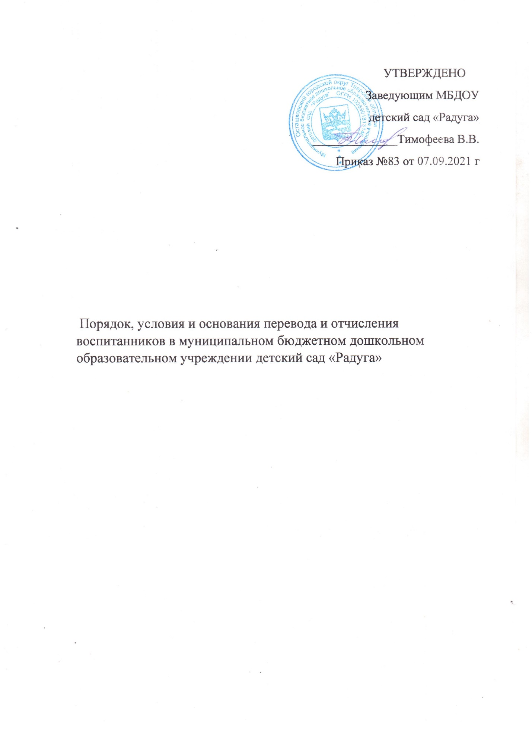

1. Общие положения
1.1. Настоящий Порядок, условия и основания перевода и отчисления воспитанников (далее – Порядок) является локальным нормативным актом муниципального бюджетного дошкольного образовательного учреждения детский сад «Радуга» (далее – ДОУ).
1.2. Порядок разработан в соответствии с нормативными правовыми актами: − Федеральным законом от 29.12.2012 года № 273-ФЗ «Об образовании в Российской Федерации»;
− приказом Министерства образования и науки Российской Федерации от 28.12.2015 года № 1527 «Об утверждении Порядка и условий осуществления перевода обучающихся из одной организации, осуществляющей образовательную деятельность по образовательным программам дошкольного образования, в другие организации, осуществляющие образовательную деятельность по образовательным программам соответствующих уровня и направленности»;
− Административным регламентом предоставления муниципальной услуги «Прием заявлений, постановка на учет и направление детей для зачисления в образовательные организации, реализующие основную образовательную программу дошкольного образования на территории Осташковского городского округа;
− Уставом ДОУ.
1.3. Порядок устанавливает общие требования к процедуре, условиям и основаниям для осуществления перевода и отчисления воспитанников из ДОУ в другую организацию, осуществляющую образовательную деятельность по образовательным программам соответствующего уровня и направленности (далее – Принимающая организация), в следующих случаях:
− по инициативе родителей (законных представителей) воспитанников;
− в случае прекращения деятельности ДОУ, аннулирования лицензии на осуществление образовательной деятельности (далее – лицензия);
− в случае приостановления действия лицензии.
1.4. Порядок также устанавливает требования к процедуре:
− перевода воспитанников внутри ДОУ в течение календарного года и по окончании учебного года;
− отчисления воспитанников из ДОУ по причине прекращения образовательных отношений в связи получением образования (завершением обучения и выпуском в общеобразовательную организацию).
1.5. Учредитель ДОУ (далее – администрация Осташковского городского округа) обеспечивает перевод воспитанников в Принимающую организацию с письменного согласия их родителей (законных представителей).
1.6. Перевод воспитанников не зависит от периода (времени) учебного года. 1.7. Срок действия данного Порядка не ограничен, Порядок действует до принятия нового.
2. Перевод воспитанников по инициативе родителей (законных представителей) воспитанников
2.1. Родители (законные представители) воспитанника вправе по собственной инициативе перевести воспитанника в государственную, муниципальную или частную образовательную организацию, осуществляющую образовательную деятельность по образовательным программам дошкольного образования.
2.2. При переводе в муниципальную образовательную организацию, осуществляющую образовательную деятельность по образовательным программам дошкольного образования (Принимающая организация), родители (законные представители) воспитанников:
2.2.1.Обращаются в отдел образования администрации Осташковского городского округа для направления в Принимающую организацию в рамках муниципальной услуги в порядке, предусмотренном приказом Министерством просвещения Российской Федерации от 15.05.2020 года № 236 «Об утверждении Порядка приема на обучение по образовательным программам дошкольного образования», а также Правилами приема на обучение по образовательным программам дошкольного образования, утвержденными и действующими в ДОУ;
2.2.2.После получения информации о предоставлении места в Принимающей организации обращаются в ДОУ с заявлением об отчислении воспитанника в связи с переводом в Принимающую организацию.
2.3. При переводе в частную образовательную организацию, осуществляющую образовательную деятельность по образовательным программам дошкольного образования (далее – Частная организация), родители (законные представители):
2.3.1.Осуществляют выбор частной организации;
2.3.2.Обращаются, в том числе с использованием информационно-телекоммуникационной сети «Интернет», в выбранную частную образовательную организацию с запросом о наличии свободных мест, соответствующих потребностям в языке образования, родном языке из числа языков народов Российской Федерации, в том числе русском языке как родном языке, в обучении ребенка по адаптированной образовательной программе дошкольного образования и (или) специальных условий для организации обучения и воспитания ребенка-инвалида в соответствии с индивидуальной программой реабилитации инвалида (при необходимости), в направленности дошкольной группы и режиме пребывания ребенка, желаемой дате приема;
2.3.3.После получения информации о наличии свободного места обращаются в ДОУ с заявлением об отчислении воспитанника в связи с переводом в частную образовательную организацию.
2.4. В заявлении родителей (законных представителей) воспитанника об отчислении в порядке перевода в Принимающую организацию указываются: а) фамилия, имя, отчество (при наличии) воспитанника; б) дата рождения воспитанника; в) направленность группы; г) наименование Принимающей организации. В случае переезда в другую местность родителей (законных представителей) воспитанника указывается в том числе населенный пункт, муниципальное образование, субъект Российской Федерации, в который осуществляется переезд.
2.5. На основании заявления родителей (законных представителей) воспитанника об отчислении в порядке перевода, ДОУ в трехдневный срок издает приказ об отчислении воспитанника в порядке перевода с указанием Принимающей организации.
2.6. Детский сад выдает родителям (законным представителям) воспитанника личное дело воспитанника (далее – личное дело) с описью содержащихся в нем документов. Родитель (законный представитель) личной подписью подтверждает получение личного дела с описью содержащихся в нем документов.
2.7. Требование предоставления других документов в качестве основания для зачисления воспитанника в Принимающую организацию в связи с переводом из Детского сада не допускается.
2.8. Личное дело предоставляется родителями (законными представителями) воспитанника в Принимающую организацию вместе с:
− заявлением о зачислении воспитанника в указанную Принимающую организацию в порядке перевода из ДОУ,
− направлением, выданным отделом образования администрации Осташковского городского округа;
− предъявлением оригинала документа, удостоверяющего личность родителя (законного представителя) воспитанника.
При отсутствии в личном деле копий документов, необходимых для приема в соответствии с Порядком приема на обучение по образовательным программам дошкольного образования, утвержденным приказом Министерства просвещения Российской Федерации от 15.05.2020 года № 236, а также Правилами приема на обучение по образовательным программам дошкольного образования, утвержденными и действующими в ДОУ, Принимающая организация вправе запросить такие документы у родителя (законного представителя).
2.9. В заявлении о зачислении воспитанника в указанную Принимающую организацию в порядке перевода из Детского сада заверяется подписью родителей (законных представителей) воспитанника:
− факт ознакомления с Уставом Принимающей организации, лицензией на осуществление образовательной деятельности, учебно-программной документацией и другими документами, регламентирующими организацию и осуществление образовательной деятельности;
− выбор языка образования, родного языка из числа языков народов Российской Федерации, в том числе русского языка как родного языка.
2.10. После приема заявления о зачислении воспитанника в указанную Принимающую организацию в порядке перевода из исходной организации и личного дела Принимающая организация заключает договор об образовании по образовательным программам дошкольного образования (далее – договор) с родителями (законными представителями) воспитанника, в течение трех рабочих дней после заключения договора издает приказ о зачислении воспитанника в порядке перевода.
2.11. Принимающая организация при зачислении воспитанника, отчисленного из исходной организации, в течение двух рабочих дней с даты издания приказа о зачислении воспитанника в порядке перевода письменно уведомляет исходную организацию о номере и дате приказа о зачислении воспитанника в Принимающую организацию.
2.12. В течение одного рабочего дня после получения письменного уведомления вносятся изменения в содержащуюся на официальном сайте ДОУ в информационно-телекоммуникационной сети «Интернет», в ГИС «Электронное образование» информацию об образовавшемся свободном (вакантном) месте и информирует об этом отдел образования администрации Осташковского городского округа.
3. Перевод воспитанников в случае прекращения деятельности ДОУ, аннулирования лицензии, в случае приостановления действия лицензии
3.1. При принятии решения о прекращении деятельности ДОУ в соответствующем распорядительном акте администрации Осташковского городского округа указывается Принимающая организация либо перечень Принимающих организаций (далее вместе – Принимающая организация), в которую (ые) будут переводиться воспитанники на основании письменных согласий их родителей (законных представителей) на перевод.
3.2. О предстоящем переводе ДОУ, в случае прекращения своей деятельности, уведомляет родителей (законных представителей) воспитанников в письменной форме в течение пяти рабочих дней с момента издания распорядительного акта администрации Осташковского городского округа о прекращении деятельности ДОУ, а также размещает указанное уведомление на своем официальном сайте в информационно-телекоммуникационной сети «Интернет» и ГИС «Электронное образование». Данное уведомление содержит сроки предоставления письменных согласий родителей (законных представителей) воспитанников на перевод воспитанников в Принимающую организацию.
3.3. О причине, влекущей за собой необходимость перевода воспитанников, ДОУ уведомляет отдел образования администрации Осташковского городского округа, родителей (законных представителей) воспитанников в письменной форме, а также размещает указанное уведомление на своем официальном сайте в информационно-телекоммуникационной сети «Интернет» и ГИС «Электронное образование»: − в случае аннулирования лицензии – в течение пяти рабочих дней с момента вступления в законную силу решения суда; − в случае приостановления действия лицензии – в течение пяти рабочих дней с момента внесения в Реестр лицензий сведений, содержащих информацию о принятом органом исполнительной власти Тверской области, осуществляющим переданные Российской Федерацией полномочия в сфере образования, решении о приостановлении действия лицензии.
3.4. Отдел образования администрации Осташковского городского округа, за исключением случая, указанного в п. 3.1 настоящего Порядка:
3.4.1.Осуществляет выбор Принимающей организации с использованием информации, предварительно полученной от ДОУ, о списочном составе воспитанников с указанием возрастной категории воспитанников, направленности группы и осваиваемых ими образовательных программ дошкольного образования;
3.4.2.Запрашивает выбранные Принимающие организации, осуществляющие образовательную деятельность по образовательным программам дошкольного образования, о возможности перевода в них воспитанников. Руководители данных организаций в течение десяти рабочих дней письменно информируют о возможности перевода воспитанников.
3.5. ДОУ доводит до сведения родителей (законных представителей) воспитанников полученную от отдела образования администрации Осташковского городского округа информацию о Принимающих организациях, реализующих образовательные программы дошкольного образования, которые дали согласие на перевод воспитанников ДОУ, а также о сроках предоставления письменных согласий родителей (законных представителей) воспитанников на перевод воспитанников в Принимающую организацию. Указанная информация доводится в течение десяти рабочих дней с момента ее получения и включает в себя: − наименование Принимающих организаций; − перечень реализуемых образовательных программ дошкольного образования; − возрастную категорию воспитанников, направленность группы, количество свободных мест.
3.6. После получения письменных согласий родителей (законных представителей) воспитанников ДОУ издает приказ об отчислении воспитанников в порядке перевода в Принимающую организацию с указанием основания такого перевода (прекращение деятельности Учреждения, аннулирование лицензии, приостановление деятельности лицензии).
3.7. В случае отказа от перевода в Принимающую организацию родители (законные представители) воспитанника указывают об этом в письменном заявлении.
3.8. Детский сад передает в Принимающую организацию списочный состав воспитанников, письменные согласия родителей (законных представителей) воспитанников, личные дела.
3.9. На основании представленных документов Принимающая организация заключает договор с родителями (законными представителями) воспитанников и в течение трех рабочих дней после заключения договора издает приказ о зачислении воспитанника в порядке перевода в связи с прекращением деятельности ДОУ, аннулированием лицензии, приостановлением действия лицензии.
3.10. В приказе о зачислении воспитанника делается запись о зачислении воспитанника в порядке перевода с указанием учреждения, воспитанником которого он являлся до перевода, возрастной категории воспитанника и направленности группы.
3.11. В Принимающей организации на основании переданных личных дел на воспитанников формируются новые личные дела, включающие в том числе выписку из приказа о зачислении в порядке перевода, соответствующие письменные согласия родителей (законных представителей) воспитанников.
4. Перевод воспитанников из одной возрастной группы в другую внутри ДОУ
4.1. Основаниями для перевода воспитанников из одной возрастной группы в другую внутри ДОУ являются следующие обстоятельства:
− в возрастную группу аналогичного возраста по заявлению родителей (законных представителей) при условии наличия свободного (вакантного) места;
− в следующую возрастную группу по окончании учебного года с 01 сентября нового учебного года.
4.2. Перевод воспитанников из одной возрастной группы в другую осуществляется на основании приказа ДОУ, который издается в трехдневный срок после получения заявления родителей (законных представителей) о переводе воспитанника из одной возрастной группы в другую. В течение одного рабочего дня после издания приказа ДОУ вносит изменения в содержащуюся на официальном сайте в информационно-телекоммуникационной сети «Интернет», в ГИС «Электронное образование» информацию об образовавшемся свободном (вакантном) месте и информирует об этом отдел образования администрации Осташковского городского округа
. 4.3. Приказ о переводе воспитанников в следующую возрастную группу по окончании учебного года с 01 сентября нового учебного года издается заведующим ДОУ не позднее 31 августа ежегодно. Заявление родителей (законных представителей) не требуется.
5. Отчисление воспитанника из ДОУ по причине прекращения образовательных отношений в связи с получением дошкольного образования (завершением обучения и выпуском в общеобразовательную организацию) 5.1. Отчисление воспитанника из ДОУ по причине прекращения образовательных отношений в связи с получением дошкольного образования (завершением обучения и выпуском в общеобразовательную организацию) осуществляется, как правило, 31 августа текущего года, при этом заявление родителей (законных представителей) не требуется.
5.2. Основанием для прекращения образовательных отношений и отчислением воспитанника в связи с получением дошкольного образования (завершением обучения и выпуском в общеобразовательную организацию) является распорядительный акт (приказ) ДОУ об отчислении воспитанника по причине прекращения образовательных отношений в связи с получением дошкольного образования (завершением обучения и выпуском в общеобразовательную организацию.
5.3. Права и обязанности воспитанника, предусмотренные законодательством об образовании и локальными нормативными актами ДОУ, прекращаются с даты его отчисления из ДОУ.
5.4. Заведующий ДОУ производит отчисление воспитанников в общеобразовательную организацию в ГИС «Электронное образование».
6. Делопроизводство
6.1. В ДОУ ведется Книга учета движения воспитанников, издаются приказы о приеме и отчислении воспитанников, в том числе в порядке перевода.
6.2. В ДОУ хранятся личные дела воспитанников до их отчисления из детского сада.

